Муниципальное бюджетное учреждение дополнительного образования
«Дом творчества Яковлевского городского округа»

Сценарий мероприятия
«Международный День левши»

Автор: Шубитидзе Элина Геннадьевна
(Педагог дополнительного образования)

г. Строитель 2022 г.

Цель: Организация досуга детей в летний период.
Задачи: сформировать у детей представление о Международном дне левшей; познакомить с преимуществами и сложностями, в жизнедеятельности леворуких людей.
Оборудование: 2 мольберта, 2 ведерка, пластмассовые шары, фломастеры, ватман – 4 шт, журналы, цветная бумага, клей, фломастеры, ножницы, веселая и динамичная музыка для сопровождения конкурсов, проектор, сувениры и сладкие призы.
Сценарий мероприятия
Ведущий. Добрый день, дорогие ребята!
Сегодня мы с вами собрались, чтобы отметить очень необычный и удивительный праздник, День левшей, да не просто, а Международный день левшей.
Мы живем в огромном мире и окружают нас люди, много людей.
Как вы думаете, мы все одинаковые?
Мы чем - то похожи, но в то же время сильно отличаемся друг от друга. Чем же мы – люди похожи друг на друга?
Предполагаемые ответы детей. (люди умеют разговаривать, одеваются, ходят ногами, умеют петь, танцевать….)
Скажите, а чем же люди отличаются друг от друга?
Предполагаемые ответы детей (ростом, цветом волос и глаз, характером, есть девочки и мальчики….)
Чаще всего мы выполняем действия правой рукой и делаем это, не задумываясь. Например - рисуем, причесываемся, застегиваем молнию на рукзаке, берем ложку в руку или карандаш, зубную щётку.
Поднимите, пожалуйста, правую руку все, кто все эти действия выполняет правой рукой. Посмотрите, как вас много!
Ребята, кто рисует или пишет, или кушает левой рукой, поднимите левую ручку. Гораздо меньше! Скажите, вам так удобно?
Предполагаемый ответ детей (Да).
Знаете ли вы, что и среди животных, так ж, как и у нас с вами, есть левши и правши (то есть те, кто действует и правой и левой лапой). Шимпанзе в основном срывают бананы с пальмы - левой лапой, а бурые медведи левой лапой ловят рыбу в реках, есть кошки левши и даже собаки.
Всемирный день левшей впервые был отмечен 13 августа 1992 года по инициативе британского Клуба левшей. По данным статистов, около 10 % населения в мире - левши.
Психологи уверены, что левши – особенные люди, очень одаренные, творческие и неординарно мыслящие.
Считается - всё дело в хорошо развитом правом полушарии мозга.
У полушарий разные функции. Если развести эти функции полушарий, то правое - художественное, а левое - познавательное, оно отвечает за познавательные процессы.
На Руси левшам было запрещено давать показания в суде, а в Советском Союзе всех левшей переучивали в обязательном порядке в школе, что могло стать причиной психологических стрессов и понижения успеваемости учеников.
На международный День Левши, конечно же, принято дарить подарки. Сейчас в магазинах уже можно найти товары, предназначенные специально для левшей: ручки, компьютерные мышки и даже музыкальные инструменты.
Сегодня мы с вами попробуем стать левшами и делать как они все левой рукой. Для начала давайте разделимся на две команды и придумаем название командам.
Посмотрите на наши мольберты (выставить два мольберта, с прикрепленными к ним листами.)
Среди левшей было немало великих людей.

1.Известный композитор Моцарт
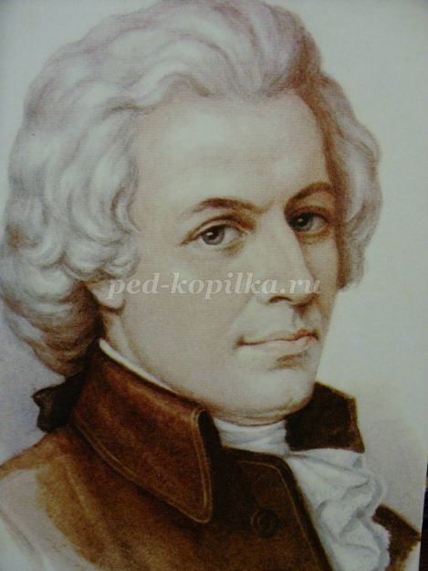

2.Известная актриса:
Анджелина Джоли


3.Великий полководец Александр Македонский

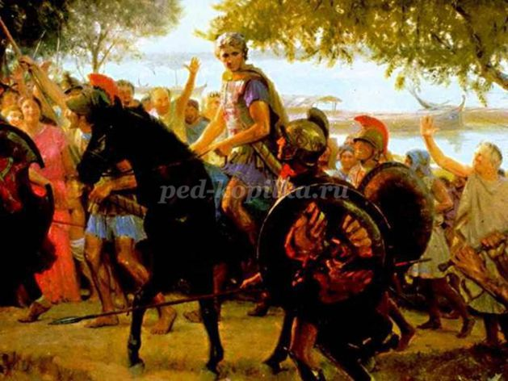
4. Великий сказочник Г.Х.Андерсен

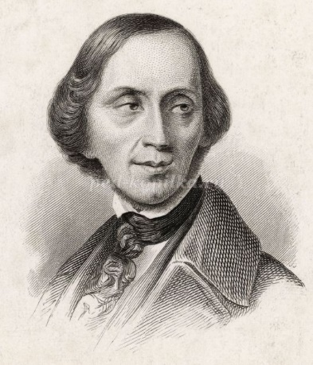
5. Великий император Петр Первый
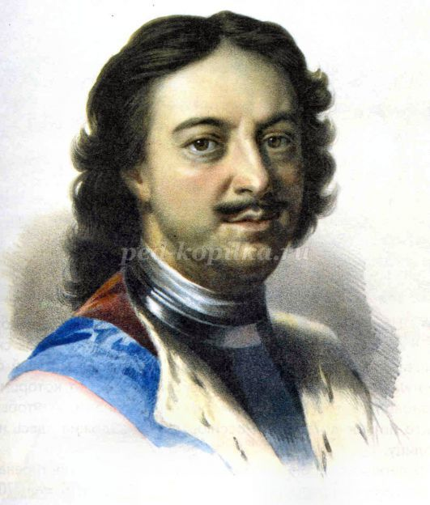
6. Известный комик Чарли Чаплин

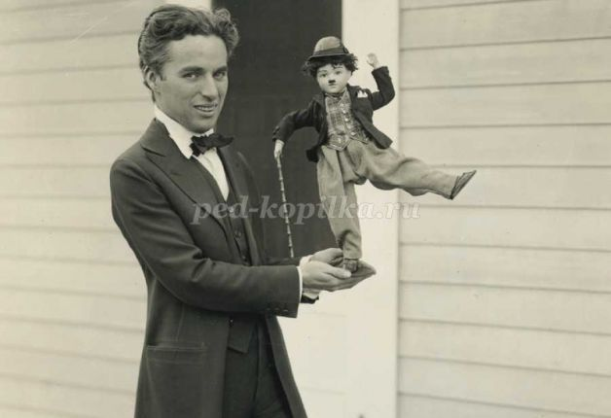

7. Известный император Б. Наполеон


Ведущий
Я уверена, вы знаете эти имена. Эти известные люди действительно левши, но это не помешало им стать великими. И это список можно долго продолжать.
На международный День Левши, конечно же, принято дарить подарки. Сейчас в магазинах уже можно найти товары, предназначенные специально для левшей: ручки, компьютерные мышки и даже музыкальные инструменты.
Сегодня мы с вами попробуем стать левшами и делать как они все левой рукой. Для начала давайте разделимся на две команды и придумаем название командам.
Вот наши мольберты (выставить два мольберта, с прикрепленными к ним листами.)
- Конкурс «Аппликация»:
Задание для команд. Каждой команде предстоит составить аппликацию и создать картину на тему «Лето. Каникулы» (журналы, цветная бумага, клей, фломастеры, ножницы)
Клеить картинки разрешено только левой рукой.
Скажите, а трудно ли вам было пользоваться клеем и собирать картины левой рукой?
Ведущий. Посмотрите, какие замечательные картины создали наши дети.
Вы сегодня уже клеили, создавая аппликацию, а теперь я предлагаю рисовать конечно же только левой рукой. Рисовать будем ромашку.
2. Конкурс "Ромашка"
Участники каждой команды, по очереди, берут в руку фломастер, подходят к мольберту и рисуют только один элемент цветка. (включить веселую музыку).
Какие оригинальные получились у вас ромашки.
3 Конкурс "Рыбак- левша"
Команды становятся друг против друга. Соперники берутся левыми руками. Задача каждого игрока перетянуть соперника на свою сторону. Побеждает команда с большим количеством перетянутых игроков.
4 Конкурс "Ловкий левша"
Командная эстафета. Игроки, проходят дистанцию, неся мячик на ракетке, которую держат левой рукой.
5 Конкурс "Леворукий центровой"
Командная эстафета. Игроки, по очереди, ведя мяч левой рукой, проходят между кеглей.
6. Конкурс «Эстафета с шариком»
Команда, двигаясь попарно перебрасывает шарик левой рукой, проходит п дистанции и передает шарик следующей паре.
7. Конкурс «Попади в цель»
Метание мячей в ведро левой рукой. Побеждает команда, у которой больше всего попаданий.
8.«Леворукая викторина».
За каждый правильный ответ команда получает жетон. Кто больше их
наберёт, тот и станет победителем викторины.
1 – Кто из животных – левша? (Полярный медведь.)
2 – Сколько левшей на Земле? (Более 500 миллионов.)
3 – Какое из полушарий головного мозга отвечает за логическую
деятельность? (Левое.)
5 – Как звали мастера, подковавшего блоху? (Левша.)
7 – Как в Библии трактуется слово «левый»? (Всё плохое.)
8 – Кто такие «рацематы»? (Люди, одинаково владеющие как
левой так и правой рукой.)
9 – Почему в далёкие времена считали, что женщина обязательно
должна быть праворукой? (Считалось, что она должна была
держать младенца у сердца.)
10 – Передаётся ли леворукость по наследству? (Да.)
(Подсчёт жетонов. Награждение победителей.)
Ведущий: – Наша программа, посвященная Международному Дню Левши, подошла к концу.
Так плохо ли быть левшой или хорошо?
Вывод: не плохо и не хорошо. Но уметь хорошо владеть и левой, и правой рукой очень даже неплохо. Так что, дерзайте, учитесь владеть обеими руками. И вам это обязательно пригодится!
А теперь самая приятная часть праздника – награждение!
В честь Международного Дня Левши все левши получают подарки – небольшие сувениры!
Команда – победитель, проявившая сплоченность, ловкость и смекалку награждается медалями «Победитель» и сладкими призами. Команда проигравших получает утешительный сладкий приз.
До новых встреч, ребята!

